Требования программы:

Ввод: длинна массива, затем элементы массива

Вывод: изначальный массив, затем массив из знаков элементов первого массива.

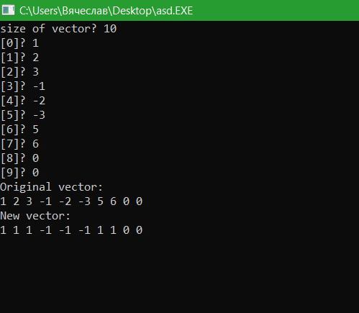Ниже приведены тесты программы:

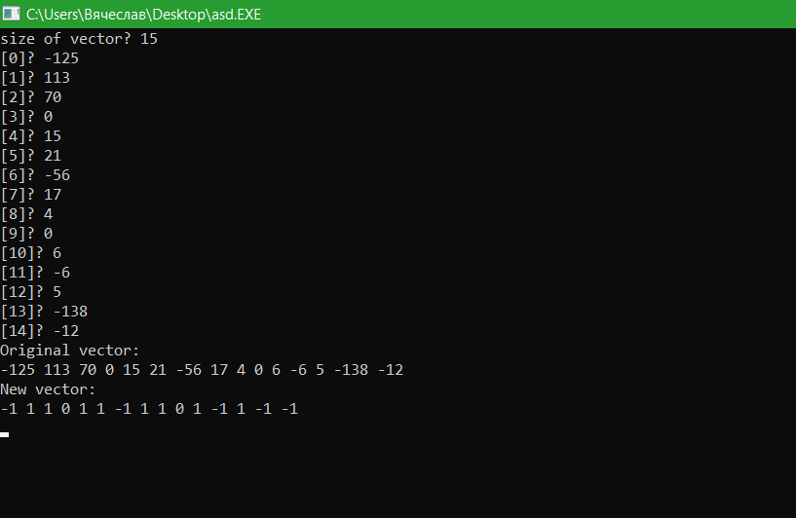

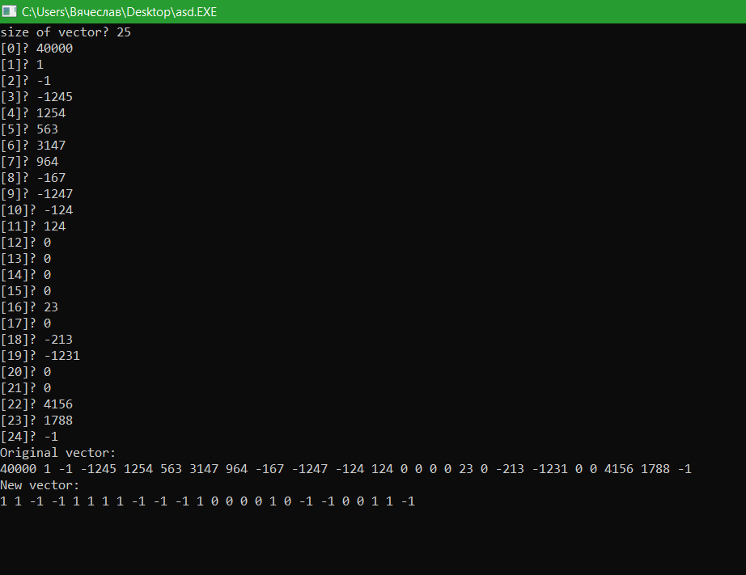Программа полностью выполняет все требования и работает без сбоев.